Tel. 06 41 73 46 24
Fax. 06 233216163
Sede operativa
Via A. Tedeschi 82 - 00157 Roma
“Gruppo Prevenzione”
patrizia.quaresima@tin.it

IMPEGNO DELLA REGIONE LAZIO
SUL TEMA DELLA SICUREZZA STRADALE

Lunedì 4 giugno 2004 si è tenuta presso la Sede della Regione Lazio, la presentazione dei 100 progetti con cui si vuole conseguire la riduzione della incidentalità stradale nella Regione.
La nostra Associazione ha dato il suo patrocinio all’iniziativa.

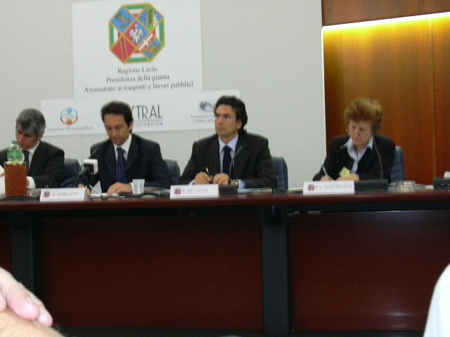
Erano presenti a partire da sinistra : il Presidente dell’Azienda Strade Lazio (ASTRAL), l’Assessore ai Lavori Pubblici, il Presidente della Commissione Trasporti e Viabilità, la Presidentessa dell’Associazione Nazionale Vittime della Strada.

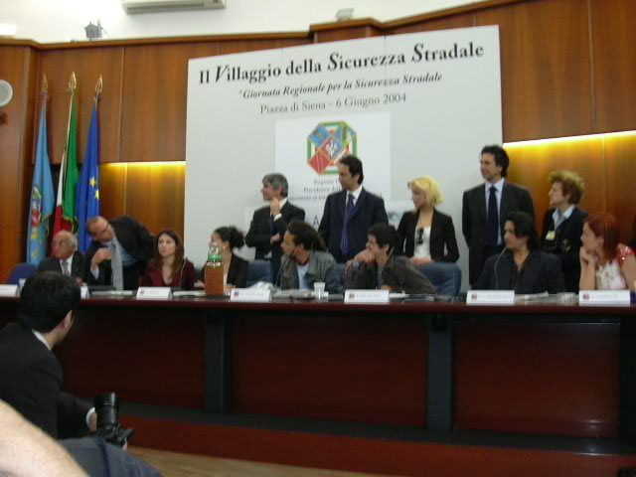
Dopo la presentazione del progetto hanno preso la parola anche gli artisti ed i testimonial.
Sul palco della Presidenza, a sinistra il V. Presidente dell’Associazione Prof. Lerario.

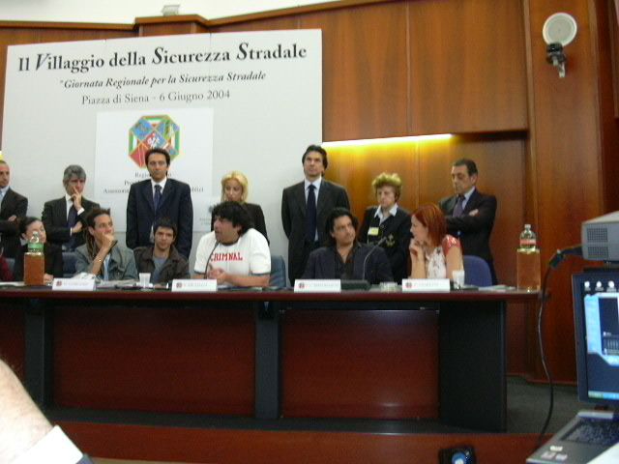

IL 6 GIUGNO A PIAZZA DI SIENA E’ STATA INVECE ORGANIZZATA LA MANIFESTAZIONE DI PROMOZIONE DELL’INIZIATIVA CON STAND E MANIFESTAZIONI VARIE

Il primo stand che si incontrava entrando nel parco era quello dell’Associazione curato dal prof. Lerario e dalle figlie che hanno distribuito materiale vario dell’Associazione e curato gli incontri con le numerose scolaresche presenti; la foto mostra la parete esterna dello stand in corrispondenza dell’ingresso al parco.
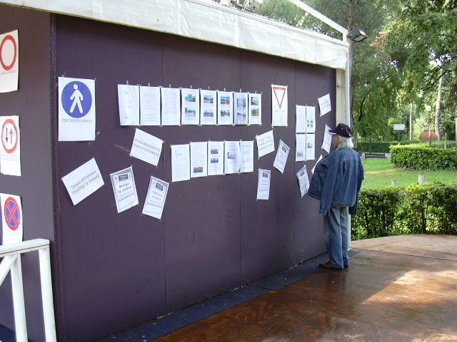

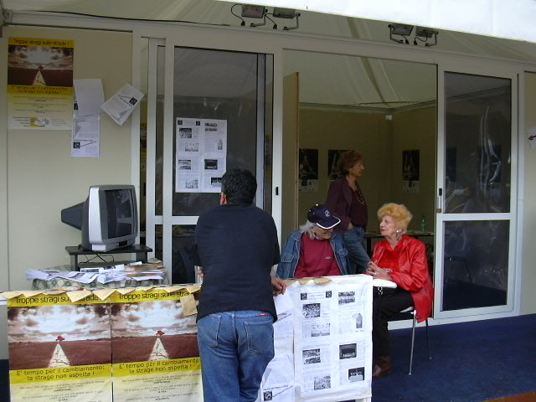
Questo invece è lo Stand allestito da Cianfanelli in cui oltre a distribuire materiale vario sulla sicurezza stradale, sul video si proiettavano “I Corti di Mauri”

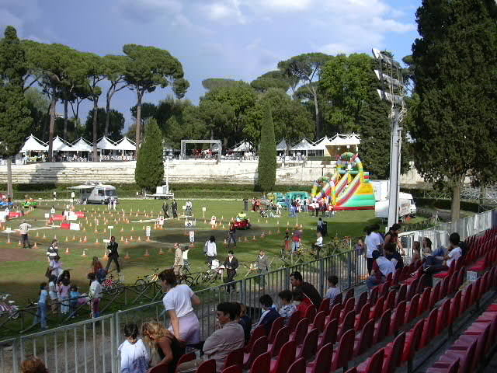 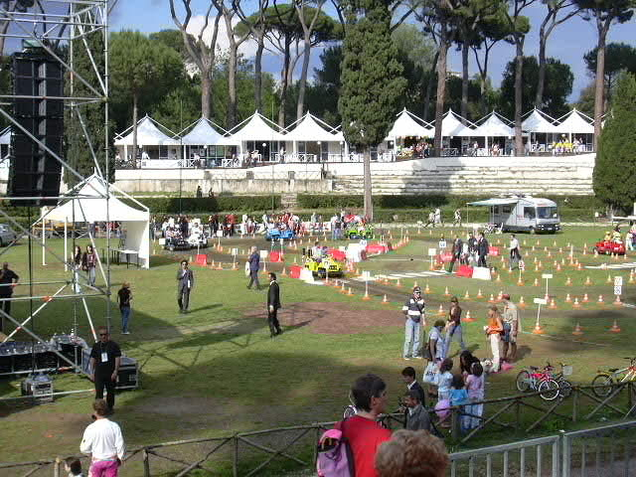 Le due foto danno una visione dell’insieme delle attività ricreative ed informative che sono state sviluppate sul piazzale di Villa Borghese coinvolgendo insieme genitori e figli; sullo sfondo sono invece visibili i vari stand espositivi.

Erano presenti alcuni equipaggi della Polizia Stradale di Latina con i mezzi in dotazione

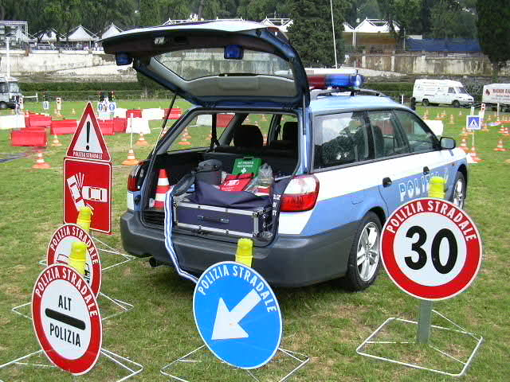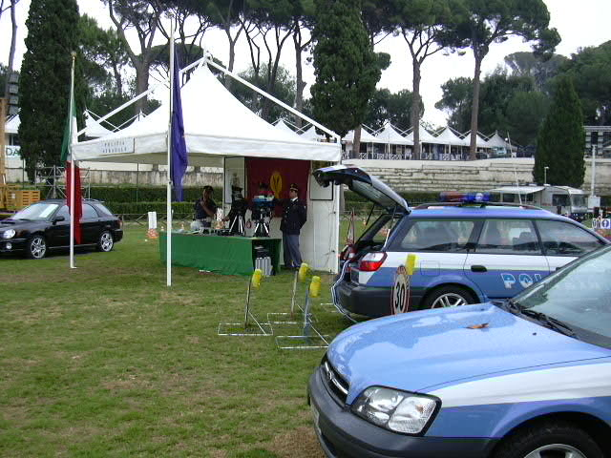

Sono state fatte delle dimostrazione di interventi di pronto soccorso curate dall’Istituto di Chirurgia d’Urgenza dell’Università la Sapienza di Roma con l’ausilio degli studenti dei corsi- .

